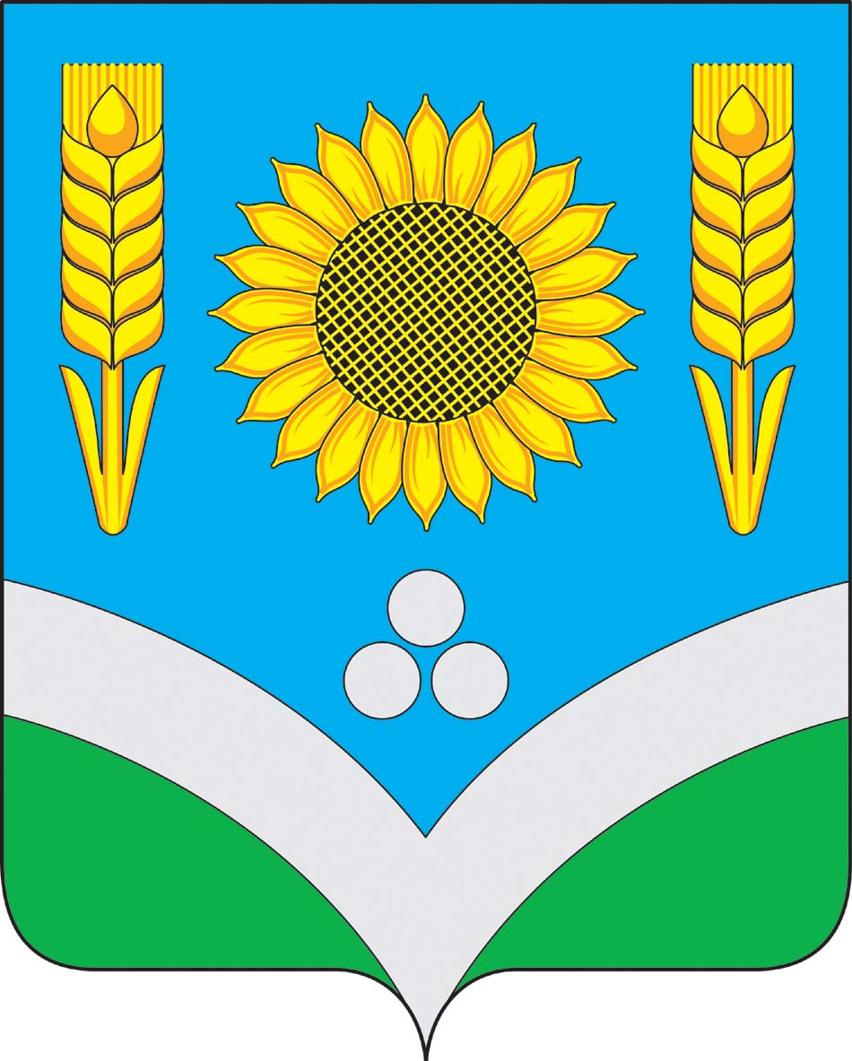

АДМИНИСТРАЦИЯ

РОССОШАНСКОГО МУНИЦИПАЛЬНОГО РАЙОНА ВОРОНЕЖСКОЙ ОБЛАСТИ

ПОСТАНОВЛЕНИЕ

от 22.01.2025г. № 74
г. Россошь

О внесении изменений в постановление
администрации Россошанского
муниципального района от
26.09.2018 № 1304
«Об исполнении решения председателя
антитеррористической комиссии
Воронежской области от 29.09.2018 № 1
«Об антитеррористических
комиссиях муниципальных районов
и городских округов Воронежской области»

В связи с произошедшими кадровыми изменениями, администрация Россошанского муниципального района постановляет:
1. Внести изменения в постановление администрации Россошанского муниципального района от 26.10.2018 № 1304 «Об исполнении решения председателя антитеррористической комиссии Воронежской области от 29.09.2018г. №1 «Об антитеррористических комиссиях муниципальных районов и городских округов Воронежской области», изложив приложение № 1 в новой редакции, согласно приложению.

2. Контроль за исполнением настоящего постановления оставляю за
собой.

Глава администрации Р.Н. Береснев

Приложение
к постановлению администрации
Россошанского муниципального района
от 22.01.2025г. № 74 р

СОСТАВ
антитеррористической комиссии
Россошанского муниципального района

№  п/п | Фамилия, имя,  отчество | Наименование должности
1. | Береснев  Роман Николаевич | глава администрации Россошанского муниципального района, председатель комиссии
2. | Жадобин  Дмитрий Юрьевич | заместитель главы администрации, заместитель председателя комиссии
3. | Сисюк  Владимир Михайлович | глава муниципального района, член комиссии (по согласованию)
4. | Кобылкин  Владимир Алексеевич | глава администрации городского поселения –  город Россошь, член комиссии (по согласованию)
5. | Воронов  Денис Сергеевич | начальник отдела УФСБ России по Воронежской области в городе Россошь, член комиссии (по согласованию)
6. | Алексанян  Альберт Юрикович | начальник отдела МВД России по Россошанскому району, член комиссии (по согласованию)
7. | Василенко  Александр Иванович | начальник 25 ПСЧ 2 ПСО ФПС ГПС Главного управления МЧС России по Воронежской области, член комиссии (по согласованию)
8. | Павлов  Алексей Алексеевич | начальник МОВО по Россошанскому району –филиала ФГКУ «УВО ВНГ России по Воронежской области», член комиссии (по согласованию)
9. | Сибирко  Константин Валериевич | начальник линейного отделения полиции на ж/д станции Россошь, член комиссии (по согласованию)
10. | Кравченко  Марина Анатольевна | главный врач БУЗ ВО «Россошанская РБ», член комиссии (по согласованию)
11. | Баюн  Андрей Вячеславович | начальник железнодорожной станции Россошь Лискинского центра организации работы железнодорожных станций Юго-Восточной дирекции управления движением - структурного подразделения Центральной дирекции управления движением – филиала ОАО «РЖД», член комиссии (по согласованию)

